Protokoll
Projekt | Liivi lahe meretuulepargi elektriühenduste REP
Teema | Liivi lahe meretuulepargi elektriühenduste REP juhtrühma koosolek
Kuupäev | 21.04.2023 kell 09.00-10.00
Asukoht | MS Teams
Juhataja/ moderaator | Anne Martin (Rahandusministeerium)
Protokollija | Anni Konsap (Skepast&Puhkim OÜ)

Osalejad: Anne Martin (Rahandusministeerium), Karmo Kõrvek (Enefit Green), Heddy Klasen (Rahandusministeerium), Jüri Hion (SKPK), Nikon Vidjajev (MKM), Teamsis osalejad eraldi Lisas 1

Teemad:
- Planeeringu ajakava tutvustus
- Planeeringu koostamise metoodika
- Edasised tegevused ja ootused juhtrühmale

Anne Martin tutvustas planeeringu eesmärki, planeeringuala ja seni toimunut. Kokkuvõtvalt on vaja leida Liivi lahe tuulepargi toimimiseks vajalik elektriühendus maismaale – kas Kilingi-Nõmme, Sindi või Audru alajaama.

- Planeeringu ajakava tutvustus

Anne Martin tutvustas planeeringu koostamise ligikaudset ajakava:

Kohtumised planeeringuala KOVidega | Mai algus 2023
Lähteseisukohtade, mõjude hindamise programmi ja uuringute lähteülesannete tutvustus juhtrühmale | Juuni 2023
Avalik väljapanek ja arutelud | August-oktoober 2023
Juhtrühma koosolek | Oktoober-november 2023
Lähteseisukohtade, mõjude hindamise programmi ja uuringute lähteülesannete valmimine | November 2023

Paralleelselt toimub planeeringu veebilehe koostamine ja täiendamine, mis läheb avalikuks enne avaliku väljapaneku algust.

Anne Martin tutvustas ka planeeringu koostamise skeemi ehk planeerimisseaduses ette nähtud võimalust detailse lahenduse koostamisest loobumise võimalust, kui asukoha eelvaliku etapp planeeringu koostamisel on koostatud sellises täpsusastmes ning saavutatud vajalik teadmine planeeringu elluviimisega kaasnevate mõjude ning eelistatud trassialternatiivi osas. REP-i hakatakse tegema lähtudes sellest, et võimalusel loobuda detailse lahenduse koostamisest.
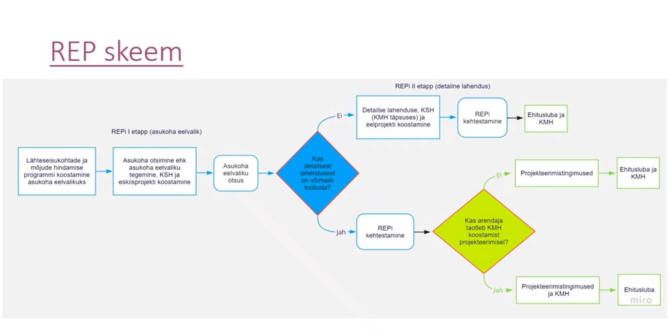

- Planeeringu koostamise metoodika

Jüri Hion tutvustas tuulepargi ühendamiseks vajaliku elektriliini trassikoridori laiust, mida planeeringu koostamisel kasutatakse:
- Merekaabli trassikoridori laius on ca 200 meetrit
- Maakaabli trassikoridori laius on 12 meetrit
- Õhuliini trassikoridori laius on 140 meetrit (kaks paralleelset õhuliini + nende kaitsevööndid + puhvertsoon täpsemaks planeerimiseks)

Jüri Hion tutvustas kriteeriume, mida kasutatakse esiteks trassikoridoride visandamiseks ning seejärel nende võrdlemiseks. Kriteeriumide nimekiri on juhtrühmale ette saadetud.

Jüri Hion tutvustas uuringute nimekirja, mille koostamine on tõenäoliselt planeeringu koostamise ja mõjude hindamise läbiviimisel vajalikud. Uuringute nimekiri on juhtrühmale ette saadetud.

- Edasised tegevused ja ootused juhtrühmale

Anne Martin tutvustas peamisi ootusi juhtrühmale:
- Vajadusel töökoosolekud konkreetsete teemade arutamiseks.
- Lähteseisukohtade ja mõjude hindamise programmi läbivaatamine enne avalikustamist.
- Lähteseisukohtade ja mõjude hindamise programmi lõplike dokumentide ülevaatamine.

Juhtrühma liikmetelt eeldatakse võimalust esitada asutuse seisukohti.

ARUTELU

Sten Suuroja tegi ettepaneku merepõhjageoloogia uuring siiski läbi viia ning planeerida see koos põhjasetete uuringuga ühtselt.
Riho Erismaa tegi kaabli paigutuse osas ettepaneku siirduda kaabliga alajaama nii, et see kulgeks võimalikult pikalt merel.
Arvestada tuleb, et ka merealal on piiranguid, merekaabel on majanduslikult ebasoodsam. Täna on kaabli asukohast rääkida veidi vara – pigem peame rääkima metoodikast, millele on juhtrühmal võimalik oma seisukohti esitada.

Merili Rosenberg tegi uuringute läbiviimise osas ettepaneku lähenda nii, et uuring koostatakse siis, kui konkreetse uuritava väärtuse või alaga puutumus on. Mõte on väga mõistlik, sest kui ala näiteks tõesti ei läbi väärtuslikku maastikku, ei ole vaja vastavat uuringut koostada.

Veljo Volke küsis, mis läks valesti Utilitase ja Enefit Greeni kaablite kavandamises? Kas Utilitas ei pea sama planeeringu koostamist siis uuesti ette võtma? Kas mõjud siin ei hakka kumuleeruma? Rahandusministeerium selgitas, et mõjud siin ei kumuleeru, sest maismaal kavandab Utilitas elektriliini maakaablina, merealal mõjud ajaliselt lühikesed.

